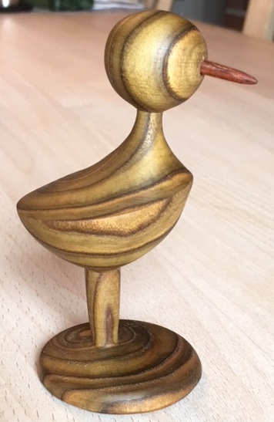 | 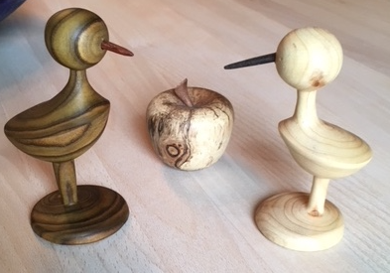

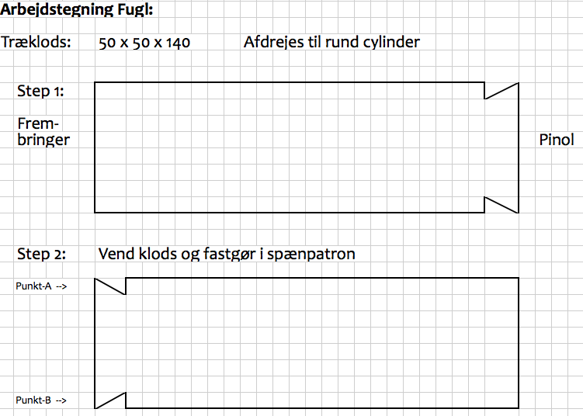

1) Opspænd i patron ”kippet” ca 1/3 af kæbebredde, idet pkt. A anbringes i top, afmærk kæber på træklods med blyant.
Nu afdrejes til hoved og hals og ryggen.
Graden af kipning er bestemmer hovedstørrelse. Husk at slibe og færdiggøre.

2)Nu drejes klodsen 180 gr. så pkt. B er i top. Kip træklodsen tilsvarende, og afdrej for bug og ben. Slib og færdiggør.

3) Nu sættes det afmærkede pkt. A igen i top, og kippes som ved pkt. 1. Foden drejes til ,se billede, slib.

4) Spænd emnet i position ”0” , kæberne fatter normalt om emnet, stik foden af med en afstikker, husk! en anelse skråt mod midt, så fuglen ikke står og vipper.
Du står nu med den færdige fugl i hånden.

5) Næbet drejes af et stykke træ i kontra farve, tykkelse ved hoved er 4mm. Bor hul i hoved og pålim.

God fornøjelse med opgaven.

Trædrejeren.

